**营运部发〔2016〕172号 签发人：李坚**

**2016年太极鲜参节活动方案**

1. **活动时间**

2016年8月25日起

1. **活动品种**

|  |  |  |  |  |  |
| --- | --- | --- | --- | --- | --- |
| **货品**ID | **品名** | **规格** | **产地** | **零售价** | **备注** |
| 144038 | 新鲜人参 | 优选级 | 吉林 | 68 | 50g |
| 144036 | 新鲜人参 | 精选集 | 吉林 | 98 | 70g |
|  | 新鲜人参 | 礼盒装 | 吉林 | 188 | 5支（150g-200g） |

1. **活动主题**

太极大药房鲜参节

亲，还在为送亲人，送朋友，送老师，送什么礼而发愁吗？

鲜人参口感鲜活,原汁原味,大补元气,宁心益智，是您馈赠佳品的首选！

天气已渐入秋冬季，教师节、中秋节、国庆节、重阳节等节假日即将来临，为抓住自用养生、送礼佳品等销售机会，请各门店务必做好“鲜人参”的宣传、预定工作！

1. **活动内容**
2. 太极大药房鲜参节，火热预定中、、、
3. 全款预定优选级及精选级，1支享8.8折，2支（含）以上，享8折；礼盒装，1盒8.8折，两盒8折。
4. 奖励政策：按**实收金额的7%**，进行奖励（不含员工内购）。
5. **产品知识**

见附件一

1. **宣传方式**

各门店需重点突出宣传鲜人参，按以下要求执行。

1、横幅宣传：20家中心门店

横幅内容 太极大药房鲜参节 火热预定中

要求：整齐悬挂在店门口门楣处

注：市区门店已发往各区域中心店，要求在25日内领取。郊县门店随货下发。具体领取分发见附表1。

2、POP宣传：所有门店

要求：将POP陈列在玻璃门腰线以上，左右各一张。

 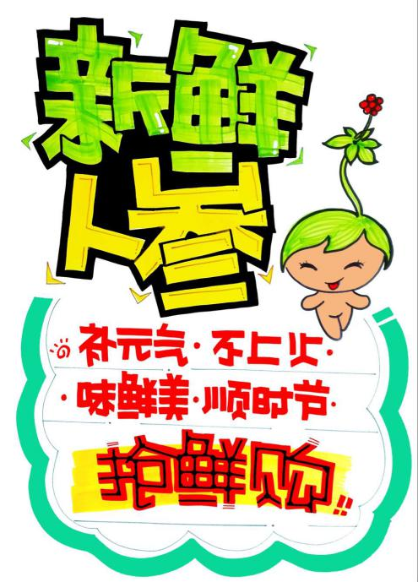

注：POP随货下发至各门店。

3、微信宣传

由营运部制作微信链接宣传，公司全体员工转发宣传至朋友圈。利用业余时间每天至少转发两次。

4、样品展示、X展架：10家门店。旗舰店、光华店、浆洗街店、交大三店、民丰大道店、府城大道店、邛崃中心店、双林店、万科店、华泰店。

要求：10家门店将样品陈列在收银台处，X展架陈列在店外显眼处。样品、展架由康美厂家在8月28日内直接配送到店。

1. **操作流程**

1、首批实货到货时间为9月2日。由厂家统一配送到5家门店。到货前门店宣传订购活动。到货后由各片区主管负责调配鲜参数量。崇都片区取货点为旗舰店。

2、订购流程：门店通过以上宣传方式，接到顾客预定单，需收取鲜人参全额预付款，并在预定券上详细注明预定信息同时在鲜人参订购表中进行登记，将预定券发放给顾客（若顾客送礼，由他人到店取货，则需每一支发放一张提货卡；若顾客自用，只需发放一张），顾客凭预定券到预定门店领取，员工将副券收回并发货。在编号时，请各门店从101号起编,编号格式为101001、101002……。门店在到货后立即电话通知顾客到店领取，为保证新鲜请顾客务必在两日内领取。

**八、注意事项**

1、各门店在8月26日前完成鲜人参产品知识及本方案的学习，将培训记录传片区微信群中。各项物料的宣传请在8月27日拍照传片区微信群中。

2、因目前为预定，顾客看不到实物。各门店需将货品图片下载至手机，以备为顾客介绍。

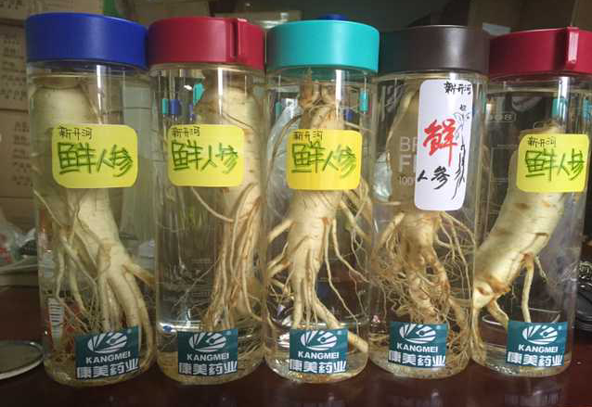 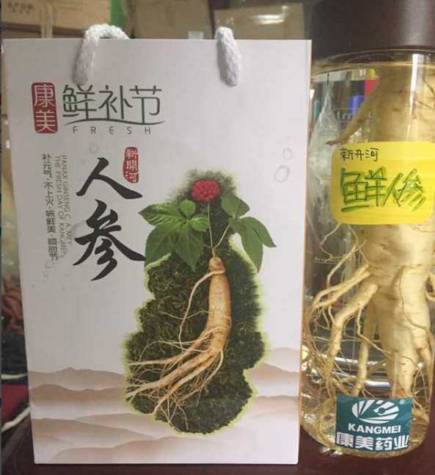

样品图 礼品袋

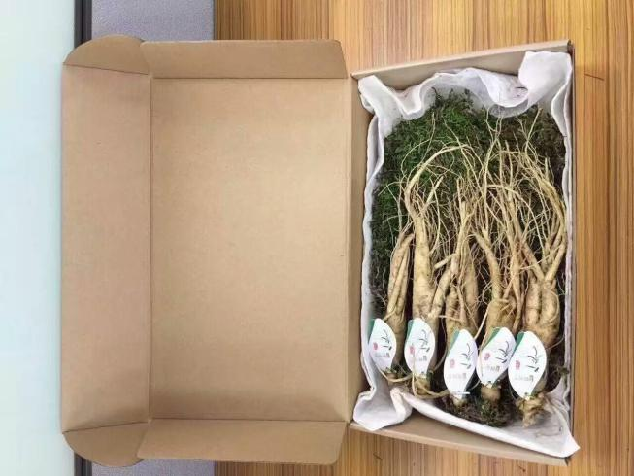 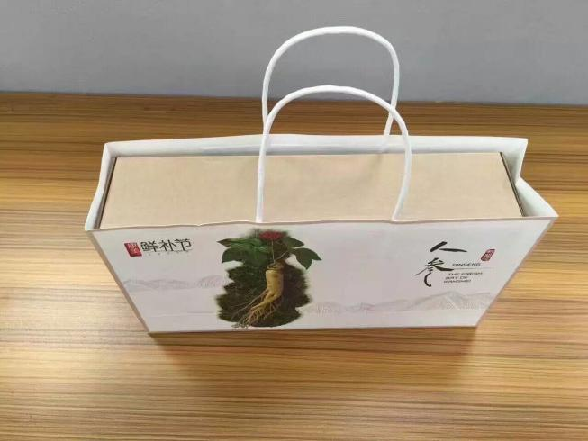

礼盒装

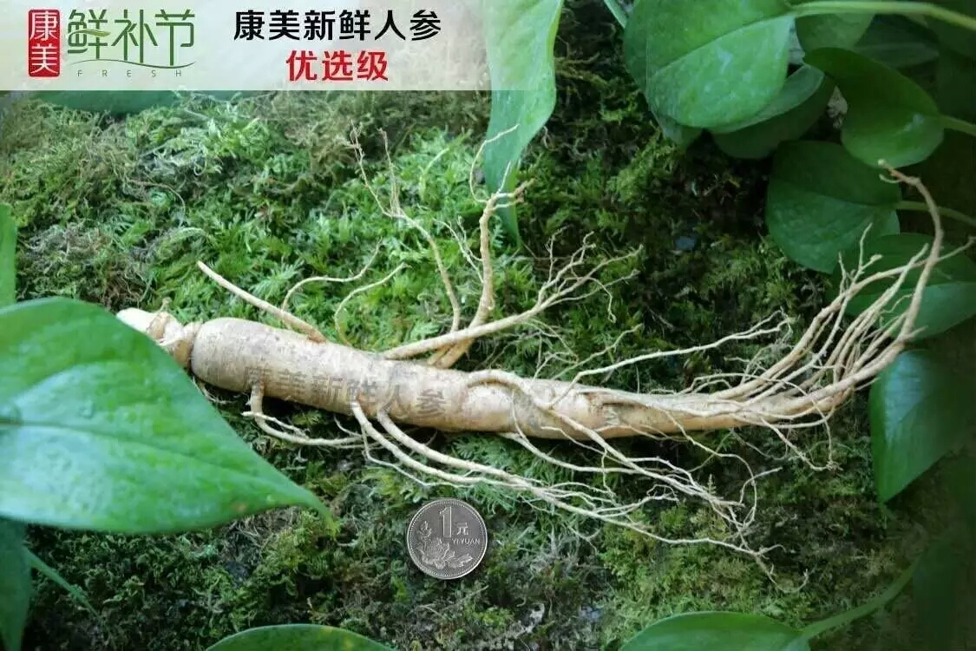

优选级

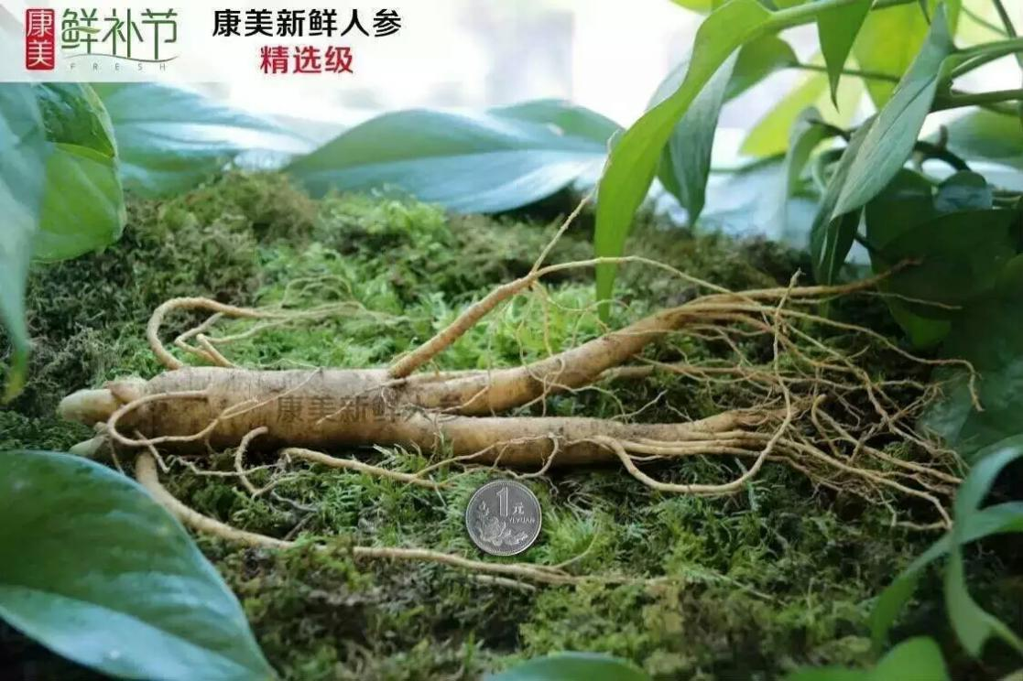

精选级

1. 鲜人参储存销售注意：

（1）最佳保存方式：温度在0℃-5℃之间冷藏，用吸水纸或无纺布袋，包好放置保鲜袋中严禁密封，冷藏于冰箱或冷柜内，不能遇到水，不能接触盐！

（2）食用前洗干净，用干净的牙刷清洗。如一次不能用完，剩下的擦干后放置冰箱中，2-3天用完。也可全部切片泡在蜂蜜中，食用时取出泡水或口含！

（3）按照保存条件和要求保存，可以储存2个月以上！

（4）温馨提示：新开河新鲜人参出土后直接快递到门店，全程冷链，拿到产品后建议在2-3天内食用完，以确保人参味道更加鲜美！

4、在顾客预定过程中，需向顾客说明其原因。

**问：为什么要进行预定而不是现成的？答：因为这是新鲜人参，未经过加工处理，在储存方面需特别注意，为保证它的新鲜度及质量，特别采用订购模式，厂家根据我们预定的数量，当天寄送，全程冷链，空运直达，专门从吉林空运至成都，而且每周只发一次货！所以，要想买到新鲜的，还得提前预定！到货后，我们会第一时间电话通知您的！**

**问：人参为何鲜着吃？**

**答：鲜人参保留了人参中的大部分功效成分，性味较平和，适宜夏秋季节食用，既补充元气，又可调节五脏六腑。**

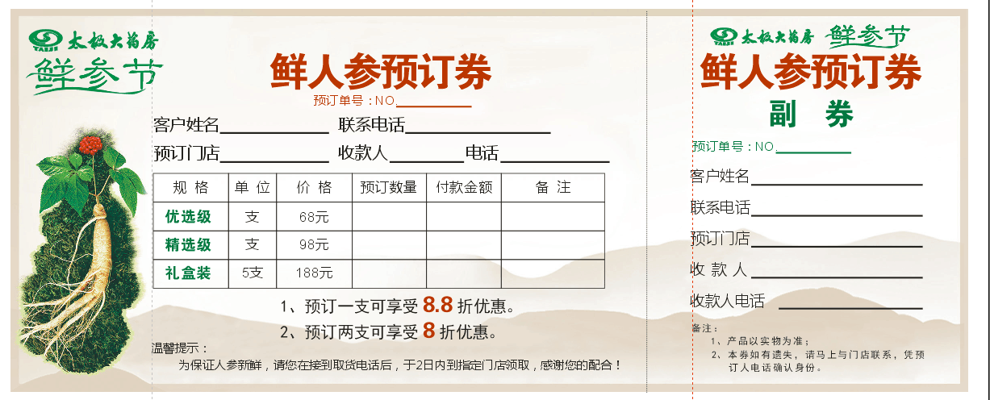

**主题词： 2016年 鲜参节 活动 方案**

**四川太极大药房连锁有限公司 2016年8月24日印发**

**打印：何莉莎 核对：陈柳 （共印1份）**